Памятка для родителей.
Начало формы
Конец формы
Профилактика гриппа
Грипп — острое сезонное вирусное заболевание. Вирусы подразделяются на 3 типа: А, В и С, каждый имеет свои штаммы, что позволяет вирусу ежегодно менять свою антигенную структуру. Болезнь опасна своей непредсказуемостью.
Сезонные эпидемии возникают ежегодно в осенне-зимний период. Основной источник инфекции – больной человек, путь передачи инфекции воздушно-капельный. Восприимчивость людей к вирусам гриппа абсолютна. Наиболее высокие показатели заболеваемости в эпидемические подъемы приходятся на детей.

Первые признаки гриппа
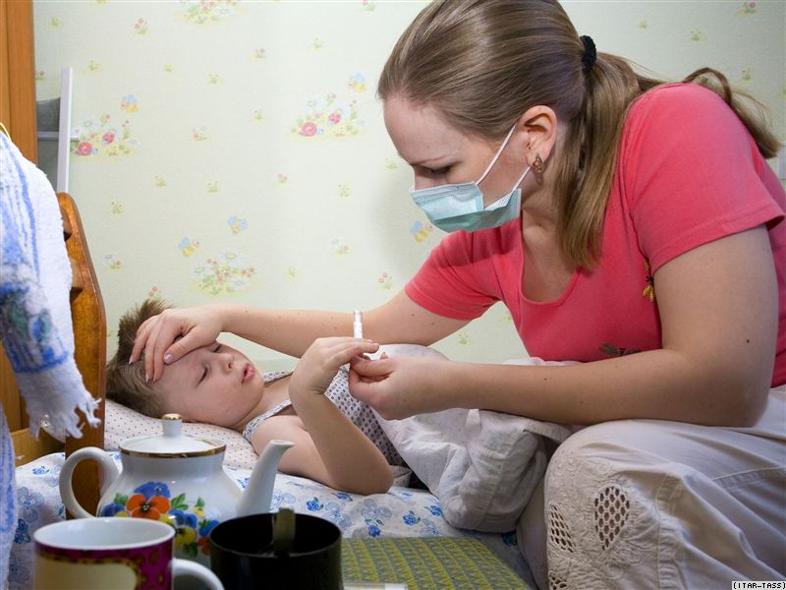
Для гриппа характерно очень быстрое развитие клинических симптомов. Температура тела достигает максимальных значений (39°С–40°С) уже в первые 12-24 часа. Появляется головная боль, которая локализуется преимущественно в лобно-височной области, боль при движении глазных яблок, светобоязнь, боль в мышцах и суставах, нередко возникает тошнота или рвота, может снижаться артериальное давление. Типичным для гриппа является развитие трахеита, сопровождающееся болезненным кашлем в области грудины, отита, пневмонии.
Поражение нервной системы при гриппе связано с токсическим действием вируса, вызывающим функциональные расстройства до серозного менингита и менингоэнцефалита. Поражение нервной системы чаще развивается на 3–5–е дни болезни: появляются сильная головная боль, рвота, судороги, изменение сознания.

Вакцинация от гриппа
Это наиболее эффективная мера борьбы с гриппом. Вакцинация позволяет снизить риск заболевания и осложнений, Современные вакцины инактивированные, субъединичные не содержат «живой» вирус и относятся к наиболее безопасным и эффективным.
Вакцина стимулирует образование в организме человека антител против вируса гриппа. Весь спектр гриппозных вакцин прошел регистрацию в России и разрешен к применению.
Противогриппозные вакцины безопасны и обладают высокой эффективностью с точки зрения профилактики гриппа и развития осложнений. Вакцинация снижает частоту заболеваемости гриппом в среднем в 2 раза, у привитых в случае их заболевания оно протекает легче и не приводит к развитию осложнений. Перед проведением прививки каждого прививаемого осматривает медицинский работник.
Когда лучше всего прививаться от гриппа?
С сентября по декабрь. Вакцинация во время эпидемии также безопасна и эффективна, однако в период развития иммунитета (7-15 дней после вакцинации) необходимо проводить профилактику другими средствами. Ослабленных детей необходимо прививать в первую очередь, т.к. они наиболее подвержены инфекциям, протекающим у них, как правило, в тяжелой форме.
Осложнения: Наиболее частым осложнением при гриппе является вторичная бактериальная пневмония. Именно от нее наибольшая смертность после гриппа. Также опасно развитие крупа (ларинготрахеобронхит), отит, менингоэнцефалиты. Грипп может спровоцировать обострение хронических заболеваний легких (астма, бронхит), сердечно-сосудистых заболеваний (миокардит), почечной недостаточности или эндокринных расстройств (сахарный диабет).

Напоминаем, что отказываясь от прививок, Вы рискуете здоровьем и жизнью Вашего ребенка.

Профилактика гриппа:
Общегигиенические средства:
1. Самым простым и доступным средством для профилактики гриппа является ватно-марлевая повязка (маска). Однако стоит отметить, что это не достаточно эффективный метод защиты себя, а при заболевании - окружающих от заражения.
2. Необходимо помнить, что инфекция легко передается через грязные руки. Специальные наблюдения показали, что руки не менее 300 раз в день контактируют с отделяемым из носа и глаз, со слюной. При рукопожатии, через дверные ручки, другие предметы вирусы переходят на руки здоровых, а оттуда к ним в нос, глаза, рот. Так что, по крайней мере на период эпидемий, рекомендуется отказаться от рукопожатий. Необходимо часто мыть руки, особенно во время болезни или ухода за больным.
3. Для профилактики гриппа и других ОРВИ важно уменьшить число контактов с источниками инфекции, это особенно важно для детей. Не рекомендуется активно пользоваться городским общественным транспортом и ходить в гости. Дети должны как можно больше гулять: на свежем воздухе заразиться гриппом почти невозможно.
Общеукрепляющие меры:
1. Закаливание - важнейший метод профилактики респираторных инфекций в нашем климате, оно позволяет нормализовать функцию дыхательных путей при охлаждении, что снижает дозу вируса, попадающего в организм при заражении. Поэтому путем закаливания можно если и не полностью избежать простуды, в том числе гриппа, то снизить чувствительность к нему ребенка.
2. Дополнительно необходимо принимать аскорбиновую кислоту и поливитамины. Следует отметить, что наибольшее количество витамина С содержится в соке квашеной капусты, а также цитрусовых -лимонах, киви, мандаринах, апельсинах, грейпфрутах. Полезен салат из свежей капусты с подсолнечным маслом, содержащий большой запас витаминов и микроэлементов.
3. Чеснок. Его хорошо применять для профилактики в период эпидемий гриппа и простудных заболеваний по 2-3 зубчика ежедневно. Достаточно пожевать несколько минут зубок чеснока, чтобы полностью очистить полость рта от бактерий. Также положительным действием обладает употребление репчатого лука.
4. Ежедневное использование в рационе свежих овощей и фруктов позволит повысить общий иммунитет к вирусным заболеваниям, а также значительно облегчит бюджет семьи, нежели затраты на медикаментозные средства.
Дополнительные меры:
1. Туалет носа: мытье 2 раза в день передних отделов носа с мылом. При этом механически удаляются чужеродные структуры, попавшие в полость носа с вдыхаемым воздухом.
2. Полоскание горла растворами марганцовки, фурациллина, соды, ромашки;
3. Промывание полости носа настоем лука с медом (сахаром) с помощью пипетки. Рецепт настоя: 3 столовых ложки мелко нарезанного лука залить 50 мл теплой воды, добавить 1/2 чайной ложки меда (сахара), настоять в течение 30 минут.
4. Смазывание слизистой носа масляным настоем чеснока с луком. Рецепт настоя: растительное масло в стеклянной посуде выдерживается 30-40 минут в кипящей воде. 3-4 дольки чеснока и 1/4 лука мелко нарезать, залить охлажденным приготовленным маслом. Смесь настаивается в течение 2 часов и процеживается.
5. Ингаляции в течение 2-3 минут - в 300 - граммовую кружку налить воды, вскипятить, добавить 30-40 капель настойки эвкалипта, или 2-3 ложки кожуры картофеля, или 1/2 чайной ложки соды.

Как укрепить иммунитет?
Иммунитет – естественная защита нашего организма. День и ночь он борется с бактериями и вирусами, выводит токсины и уничтожает чужеродные клетки. Но, к сожалению, даже самую сильную иммунную систему могут разрушить стресс, плохая экология, неправильный образ жизни, дефицит витаминов и перенапряжение. Если хочешь быть здоровым, с детства приучайся следить за своей физической формой. Свежий воздух, физические упражнения, правильный режим дня и сбалансированное питание – главные союзники сильного иммунитета. Следите за рационом. Особенно важны в рационе белки, витамины и минералы. На столе регулярно должны появляться дары моря, мясо, рыба, яйца, крупы, молочные и кисломолочные продукты, свежие овощи фрукты и ягоды. Чипсы, газированная вода, красители и консерванты не содержат никаких полезных для организма веществ, а вредных – сколько угодно.
Для повышения иммунитета:
1. Больше двигаться. Наиболее эффективны занятия спортом, прогулки на свежем воздухе. Для хорошего самочувствия важны положительные эмоции, поэтому в выходные и на каникулах надо проводить время, как можно разнообразнее.
2. Установить четкий режим работы и отдыха. Для крепкого иммунитета нужен полноценный отдых. Нельзя экономить время за счет сна.
3. Соблюдать правила личной гигиены: мыть руки перед едой, проветривать комнату, регулярно проводить влажную уборку в квартире.
4. Если часто ребенок болеет, не заниматься самолечением, идите на прием к врачу. Только врач может определить причину сбоев в работе организма и назначить лечение.
5. Закаляться. Закаливание действительно повышает защитные силы организма, но только в том случае, если проводится правильно.

